电子科技大学中山学院

**课程设计说明书**

|  |  |  |  |  |  |  |  |  |  |  |
| --- | --- | --- | --- | --- | --- | --- | --- | --- | --- | --- |
| **学生信息** | | | | | | | | | | |
| 学院 | 计算机学院 | | 专业 | | 软件工程 | | | | | |
| 班级 | 计算机18MN | | 姓名 | | 吴倩莹 | | 学号 | | 2018031701026 | |
| **课程设计信息** | | | | | | | | | | |
| 课程名称 | | 计算机视觉 | | | | | | | | |
| 课程设计题目 | | 多功能图像处理软件 | | | | | | | | |
| 课程设计时间 | | 2020.12.10-2021.1.3 | | | | | | | | |
| 小组情况 | | 熊一鹏  吴倩莹  何鉴轩 | | | | | | 指导教师 | | 邹昆 |
| **批改情况** | | | | | | | | | | |
| 成绩 |  | 评阅教师 | | 邹昆 | | 批改时间 | | 年 月 日 | | |

**2020－2021学年第 1 学期**

目录

1. 课程设计内容 3

1) 浮雕效果 3

2) 老电视效果 3

3) 骰子画效果 4

4) 图片匹配对齐 4

5) 图片修复 5

2. 交互方式 5

3. 开发平台/工具简介 6

4. 总体设计 6

6.1图像处理模块： 6

6.2图像处理模块： 6

5. 人员分工 7

6. 详细设计 7

i. 修复功能 7

a) FMM算法具体实现 8

b) NS算法具体实现 9

2) 复原待修复图片 10

3) 功能UI实现 10

a) 鼠标操作控制 10

b) UI控制 11

7. 设计结果及分析 12

8. 问题及心得体会 18

1) 开发过程中遇到的问题 18

2) 心得体会 18

9. 对本设计过程及方法、手段的改进建议 19

10. 参考文献 19

11. 课程设计评价(教师) 20

**多功能图像处理软件**

# 课程设计内容

本次课程设计主要使用openCV3.4.2实现了以下几种图像处理功能：

### 浮雕效果

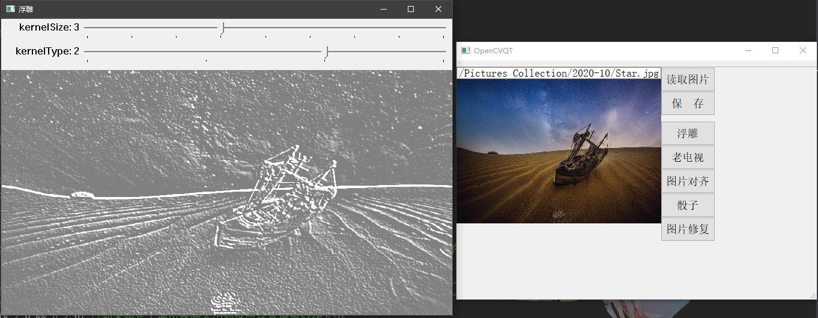

### 老电视效果

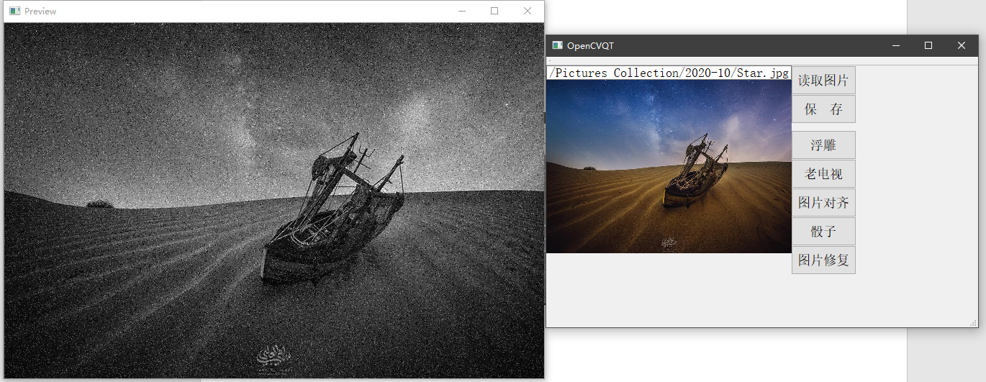

### 骰子画效果

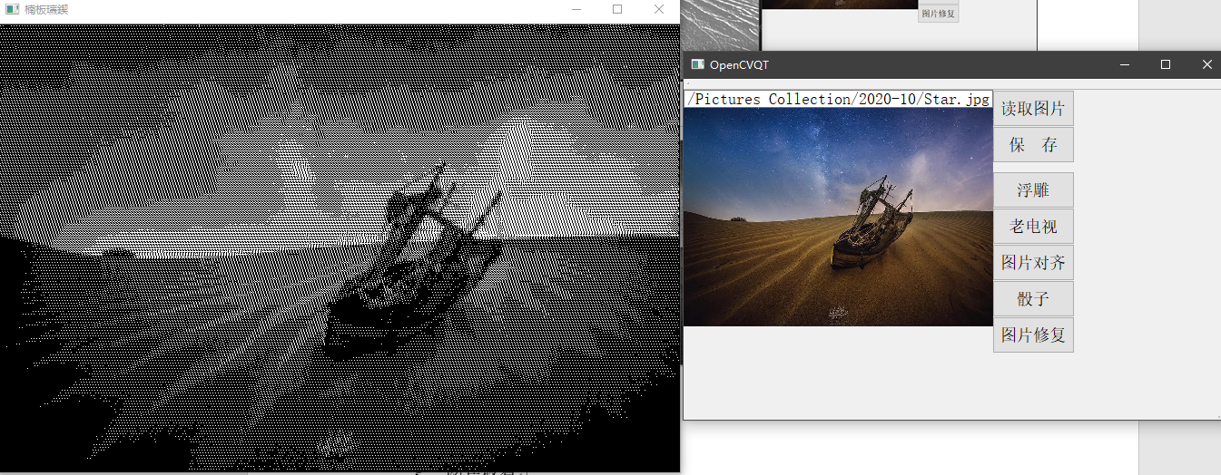

### 图片匹配对齐

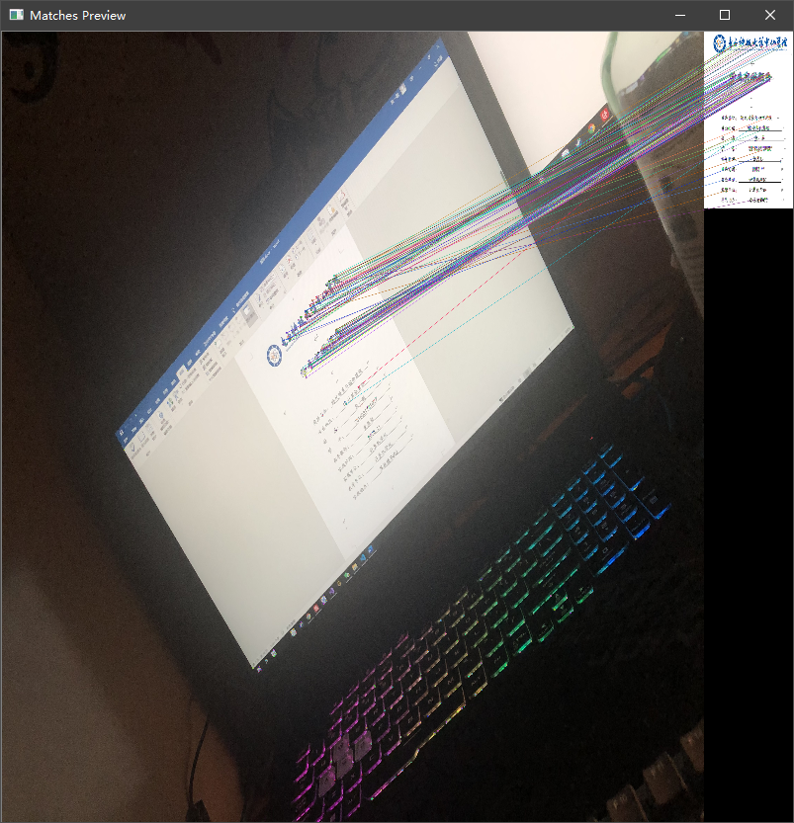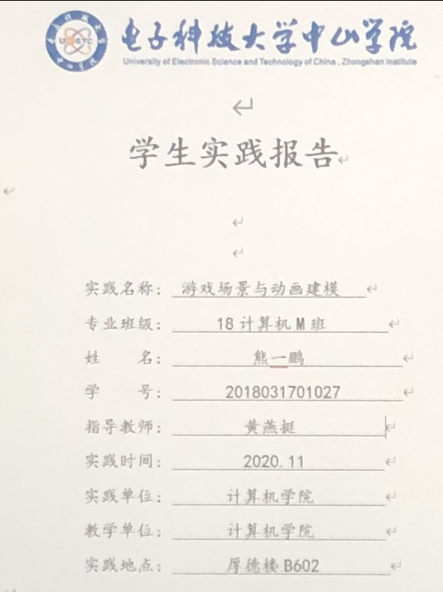

### 图片修复

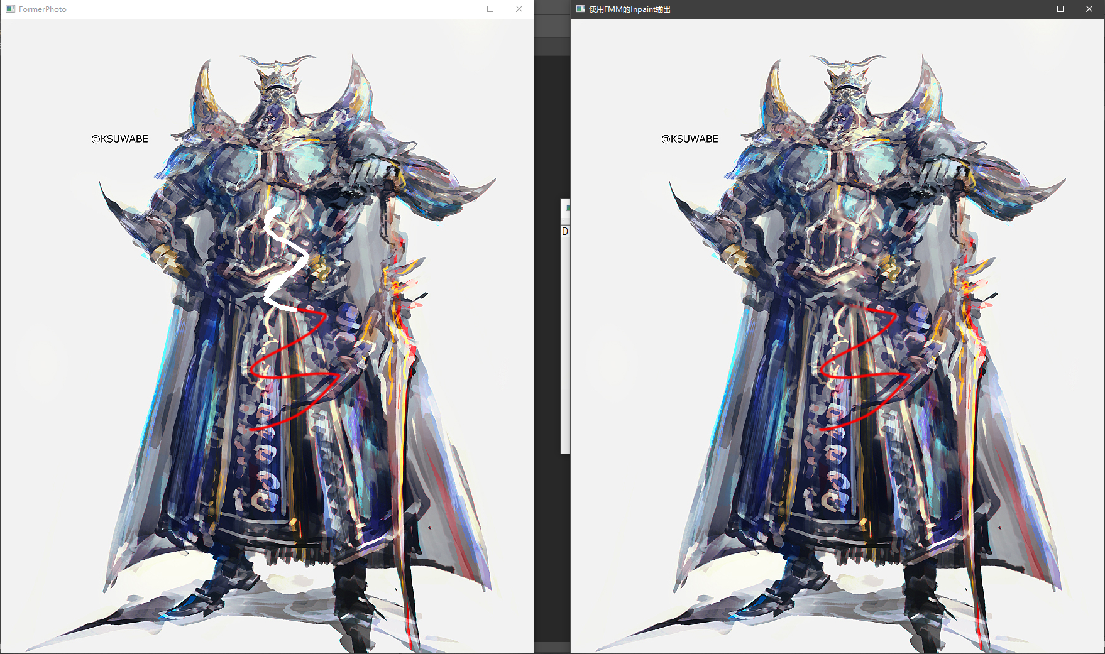

并使用QT编写了图形界面进行图像的读取、保存功能以及各图像处理功能的接口。

# 交互方式

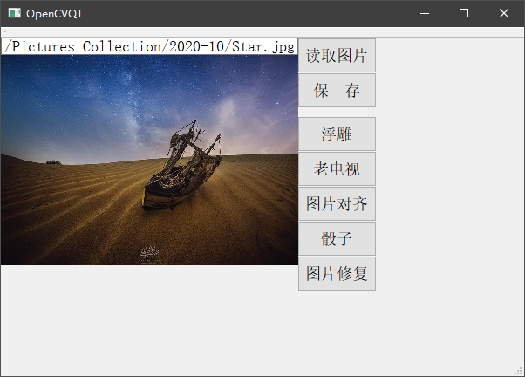

我们课程设计的交互方法是基于QT编写的一套图形界面，通过按钮读取图片并显示预览图在UI上，再通过按钮调用各功能接口和保存处理结果。

# 开发平台/工具简介

OpenCV3.4.2 & Visual Studio 2019 图像处理功能的开发

QT 5.12.3 & QT Visual Studio Tools 图形界面的开发

# 总体设计

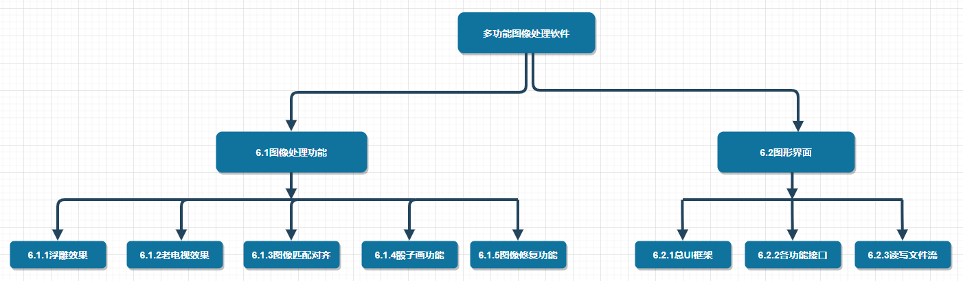

## 6.1图像处理模块：

课程设计中的各具体图像处理功能的编程开发。

**6.1.1浮雕效果**：对图片进行浮雕处理，并使用trackbar进行浮雕参数的调整。

**6.1.2老电视效果**：将图片转化成黑读图，并在图片上循环随机生成椒盐噪声和盐噪声，实现类似老电视的显示效果。

**6.1.3：图像匹配对齐功能**：读取一张样例图片，比如一张电子版表格，再读取一张要进行匹配的图片例如一张打印出来的表格。对两者进行特征匹配，再根据匹配结果通过透视变换得到对齐后的图片。

**6.14：骰子画效果**：读取一张图片，将图片的像素按设定的 n x n 的矩阵块进行特征处理，再将特征值作为下标，选中对应的骰子单块，再进行对应的映射矩阵计算，最后达到目标效果。

**6.15：图像修复功能**：读取一张需要修复的图片，用鼠标在图片待修复部分涂抹，执行修复功能后，涂抹区域根据邻近像素格式进行识别并修补，从而实现图片修复效果。

## 6.2图像处理模块：

6.2.1：总体UI交互方式的设计、基本功能接口的实现，以及各种功能接口的对接，安全校验等。

6.2.2：编写UI回调函数，并修改各图像处理功能函数，适配QT的UI接口。

6.2.3：编写通过浏览获取文件路径从而读取文件的函数，以及针对不同功能的各类保存文件的方法。

# 人员分工

熊一鹏：浮雕效果、老电视效果、图像匹配对齐功能的实现。总UI框架以及文件流的开发。部分UI接口的实现，报告公共部分的撰写。

吴倩莹：图片修复功能的实现。总UI框架的部分设计和开发、部分UI接口的开发和改进。

何鉴轩：骰子画功能的实现。总UI框架的部分设计、开发和修改，部分UI接口的开发和改进，文件流的改进。

# 详细设计

此处我个人负责的是图片修复功能的开发实现，以及修复功能的相关UI与主UI的整体对接。

## 修复功能

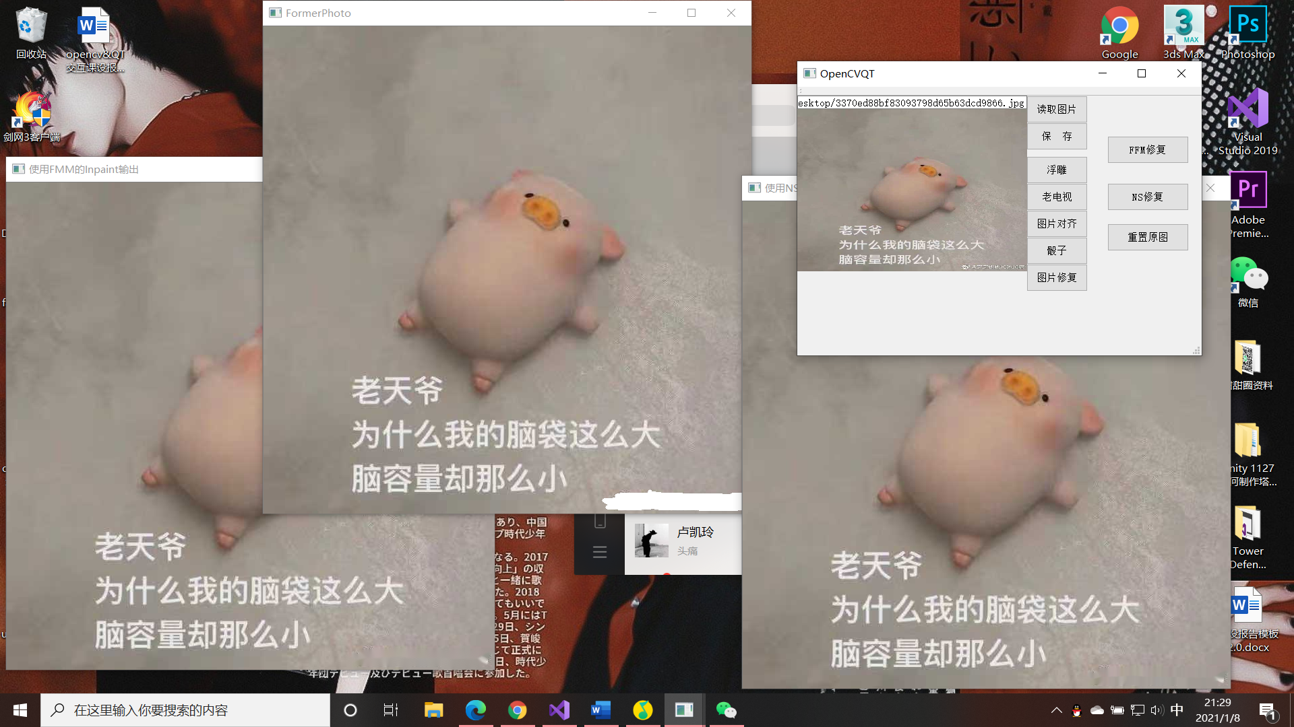

实例效果，擦除右下角水印。

本功能的核心算法是通过读取一张需要修复的图片，在图片上添加遮罩MASK，获取鼠标位置涂抹待修复部分，执行不同的修复算法后，涂抹区域根据不同算法进行识别并修补，从而实现图片修复效果。

### FMM算法具体实现

FMM算法基于的思想是，先处理待修复区域边缘上的像素点，然后层层向内推进，直到修复完所有的像素点。

核心算式：

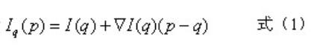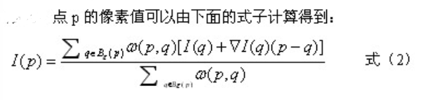

利用上面的算法对待修复区域的边界像素点进行修复，为了修复整个待修复区域，不断迭代上方算式，逐步收缩待修复区域的边界，直到整个区域都被修复为止。也就是说，每次迭代修复的过程都只处理待修复区域的边界像素点，使得待修复区域逐渐收缩变小。

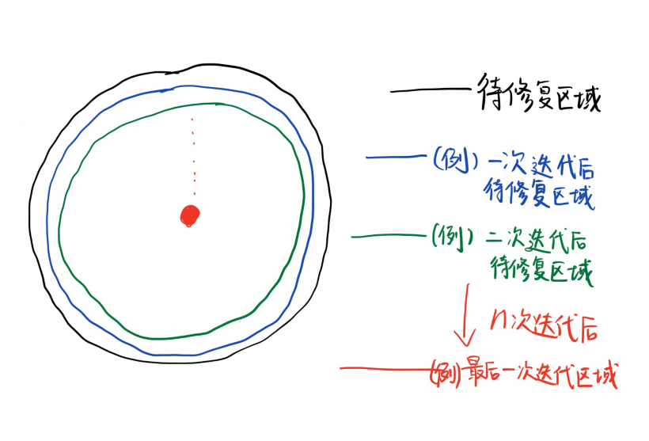

FMM快速匹配方法，在于设置一个法线向量T，使待修复区域边界上的按照与初始边界距离的大小顺序依次处理，即距离已知区域最近的像素点最先被处理。

### NS算法具体实现

NS方法基于Navier-Stokes方程计算得到图片修复识别算法。

Navier-Stokes方程：

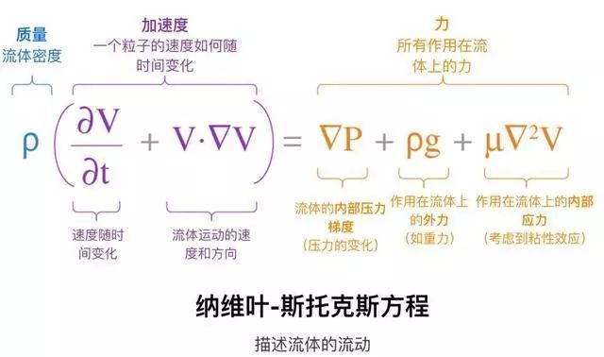

将NS方程与二维图像流进行匹配，得到

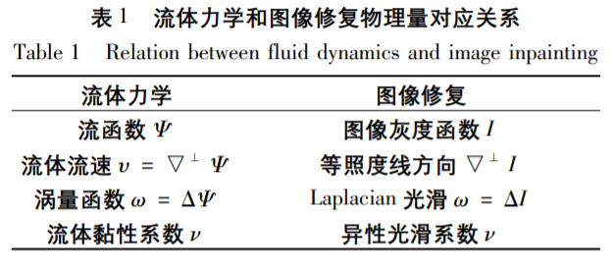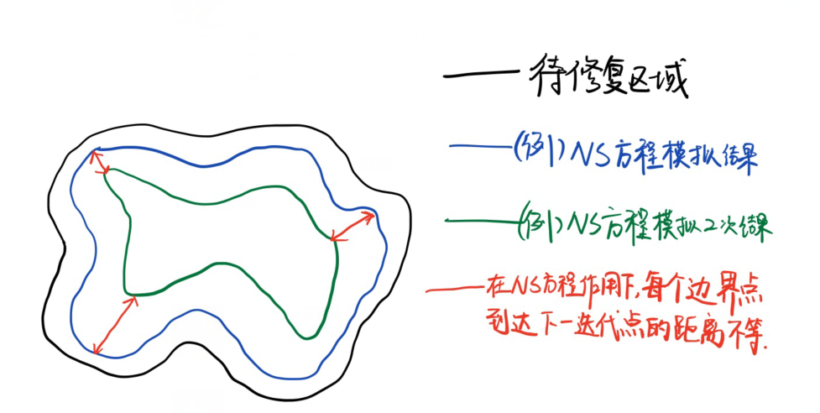

简单示例，NS方程将待修复区域当作二维流体进行计算，使得每个边缘像素点在经过同一时间后，到达下一迭代点的距离不等，因为不同边缘的加速度不同，所以收缩速率不同。

## 复原待修复图片

鼠标在图片窗口上涂抹待修改区域，实际是在添加的遮罩上修改。将其还原为待修复图片即将遮罩还原成原来值。

void ImgProc::imgRepairReset(Mat& imgRep)

{

inpaintMask = Scalar::all(0);

img_mask.copyTo(img);

imshow(windowName, img);

}

此处的Scalar::all(0)是将图片遮罩还原成等大小的全黑遮罩，鼠标绘制区域为白色被重新覆盖，以此重置图片遮罩，再将遮罩重新赋给原图片，达到复原原图片效果。

## 功能UI实现

功能UI实现一大重点在于当前界面获取鼠标位置并在遮罩上涂抹。

### 鼠标操作控制

// onMouse函数用于鼠标处理

//用于绘制需要修复的区域

void onMouse(int event, int x, int y, int flags, void*)

{

if (event == EVENT_LBUTTONUP || !(flags & EVENT_FLAG_LBUTTON))

prevPt = Point(-1, -1);

else if (event == EVENT_LBUTTONDOWN)

prevPt = Point(x, y);

else if (event == EVENT_MOUSEMOVE && (flags & EVENT_FLAG_LBUTTON))

{

Point pt(x, y);

if (prevPt.x < 0)

prevPt = pt;

line(inpaintMask, prevPt, pt, Scalar::all(255), 5, 8, 0);

line(img, prevPt, pt, Scalar::all(255), 5, 8, 0);

prevPt = pt;

imshow(windowName, img);

}

}

获取鼠标位置和鼠标事件，当鼠标按下并移动时，在图片遮罩（inpaintMask）上绘制单位5的白色轨迹，用作标记待修改区域。为保证图片显示简洁，同时只显示原图片与轨迹在原图片上。

### UI控制

通过在回调函数中使用setVisible函数调整按钮的显示和隐藏，实现不同功能的封装和单独调用，并添加了各种安全校验。

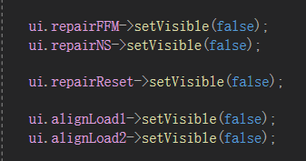

具体进入修复功能后：

void OpenCVQT::ImageRepairButtonDown()

{

ip.oldTVIsEnd = true;

ip.embossIsEnd = true;

if (ipImg.empty())

{

QMessageBox::warning(this, "警告", "请先读取图片!");

return;

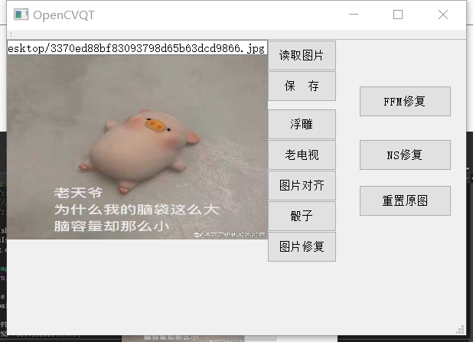

}

choiceNote = 5;

ip.ImgRepairIsEnd = false;

ui.repairFFM->setVisible(true);

ui.repairNS->setVisible(true);

ui.repairReset->setVisible(true);

ip.ImgRepair(ipImg, "FormerPhoto");

}

当读取图片点下“图片修复”功能，副选项FMM修复、NS修复、重置原图功能被显示，其他功能被停止使用。

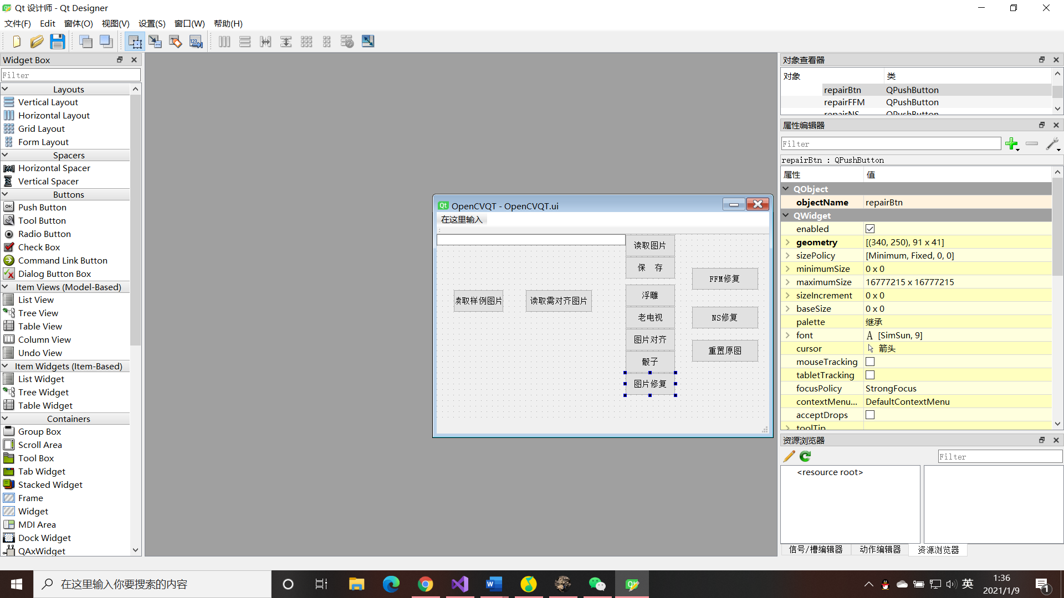

在QT5中设置相应选项并调整按钮位置。

# 设计结果及分析

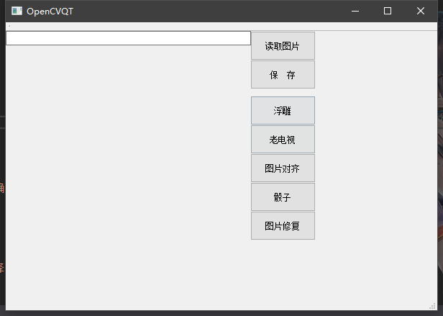

包括几个按钮分别实现读取图片、保存结果、浮雕、老电视、图片匹配对齐、骰子画、图片修复等功能的调用。

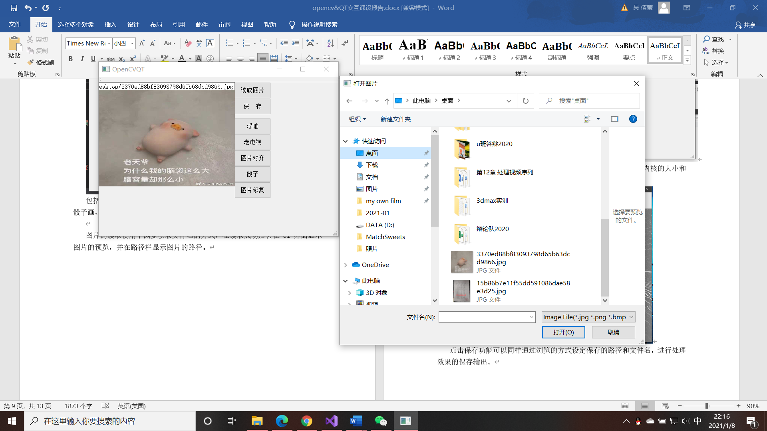

图片的读取使用了浏览获取文件名的方式，在读取成功后会在UI界面显示图片的预览，并在路径栏显示图片的路径。

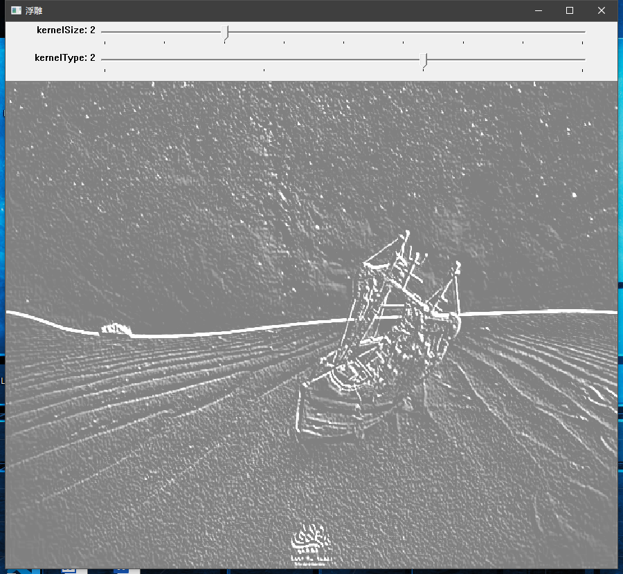

点击浮雕功能会弹出浮雕处理窗口，可以通过滑动条调整卷积内核的大小和类型从而实现不同的浮雕效果。

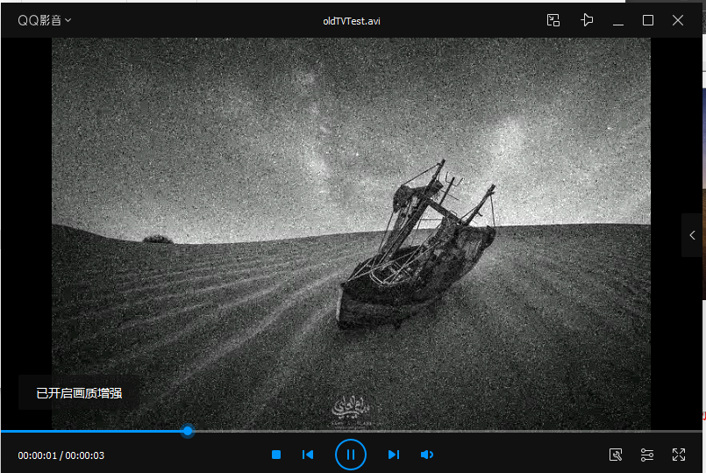

点击老电视按钮，会生成老电视效果的预览窗口，点击保存则可以输出生成一个三秒时长.avi老电视效果视频文件。

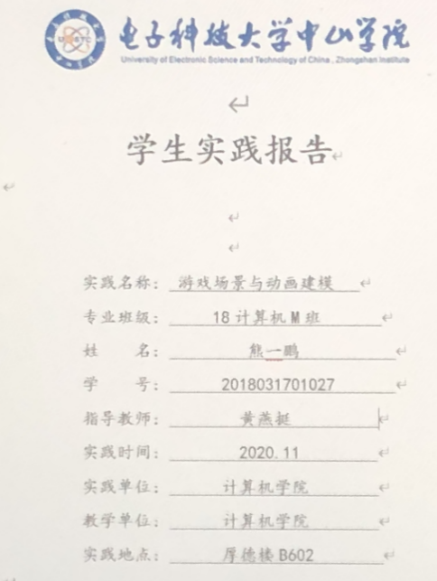

图片对齐需要读取两张图片，分别为一张作为匹配对象的样例图片，以及一张需要进行匹配对齐的图片。读取完成后，会绘制并显示两者的匹配结果。

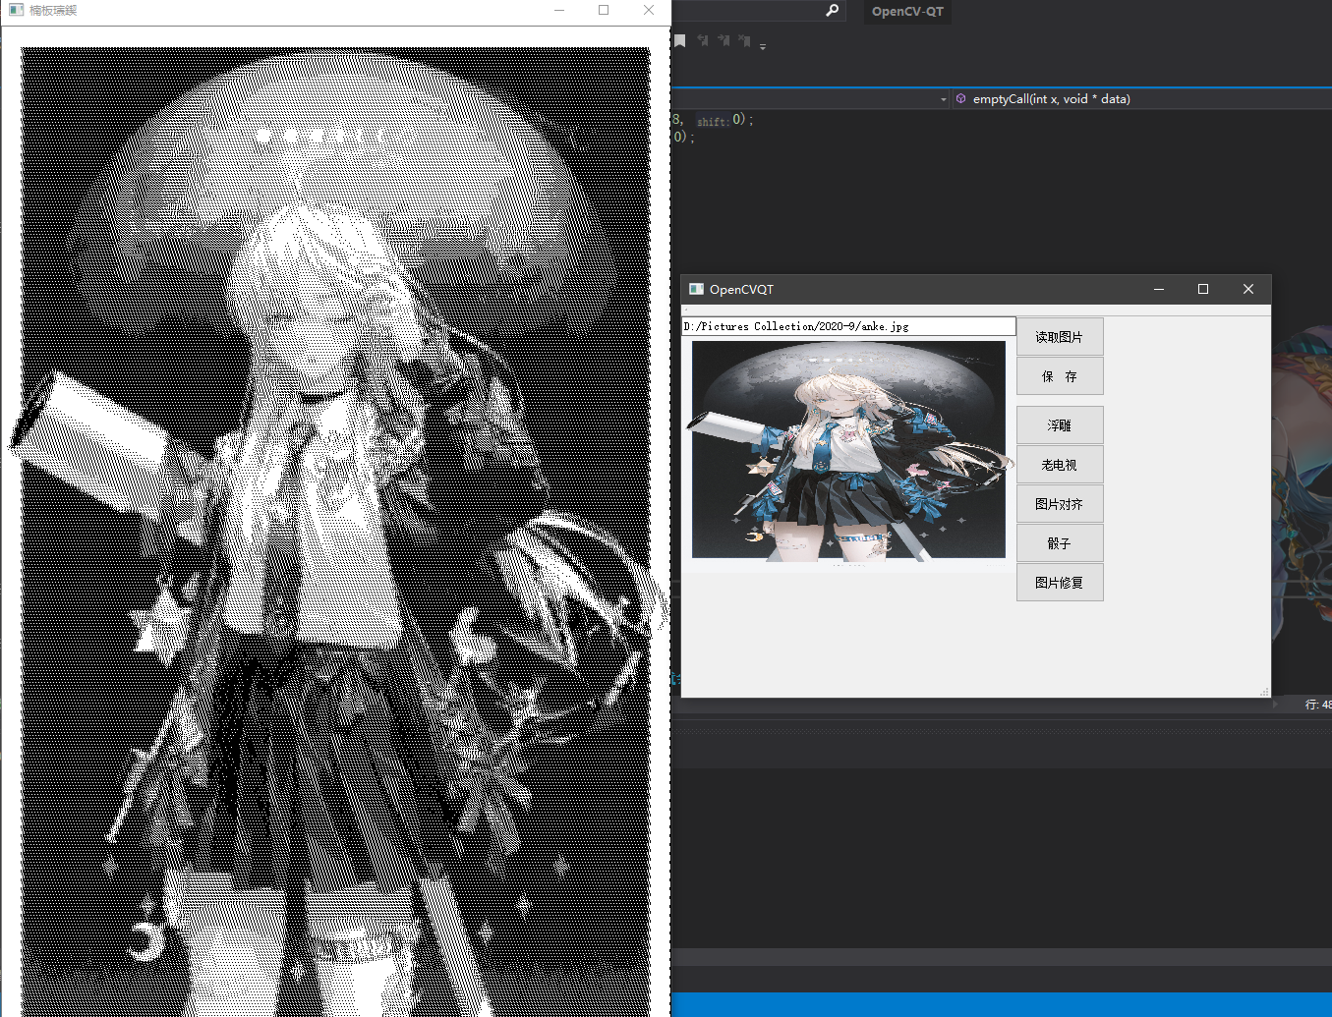

骰子画功能：通过计算特征矩阵重映射，实现将图片转化为类似像素画风格的图片。

**图片修复功能：**

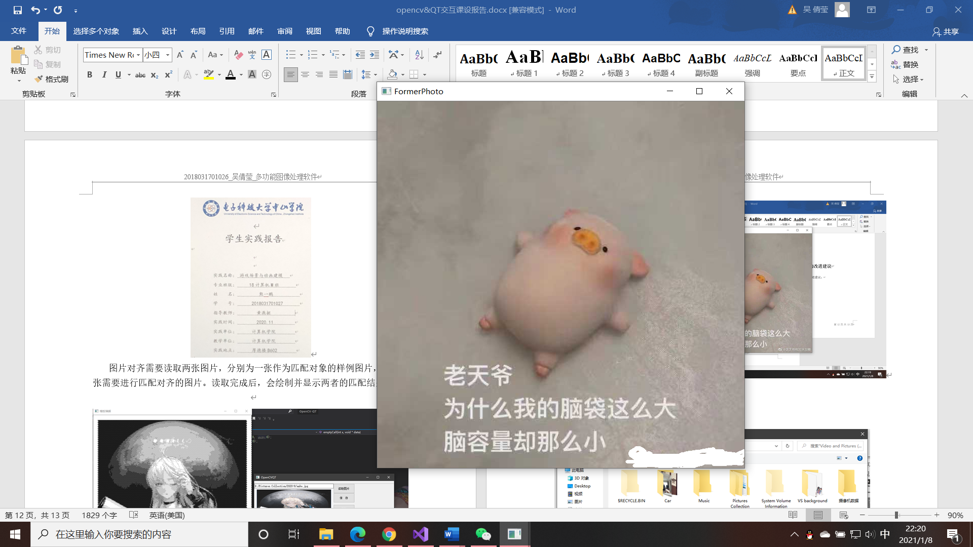

读取照片后点击修复，即弹出原图窗口，可直接用鼠标在图片上进行编辑。鼠标涂抹待修改区域，

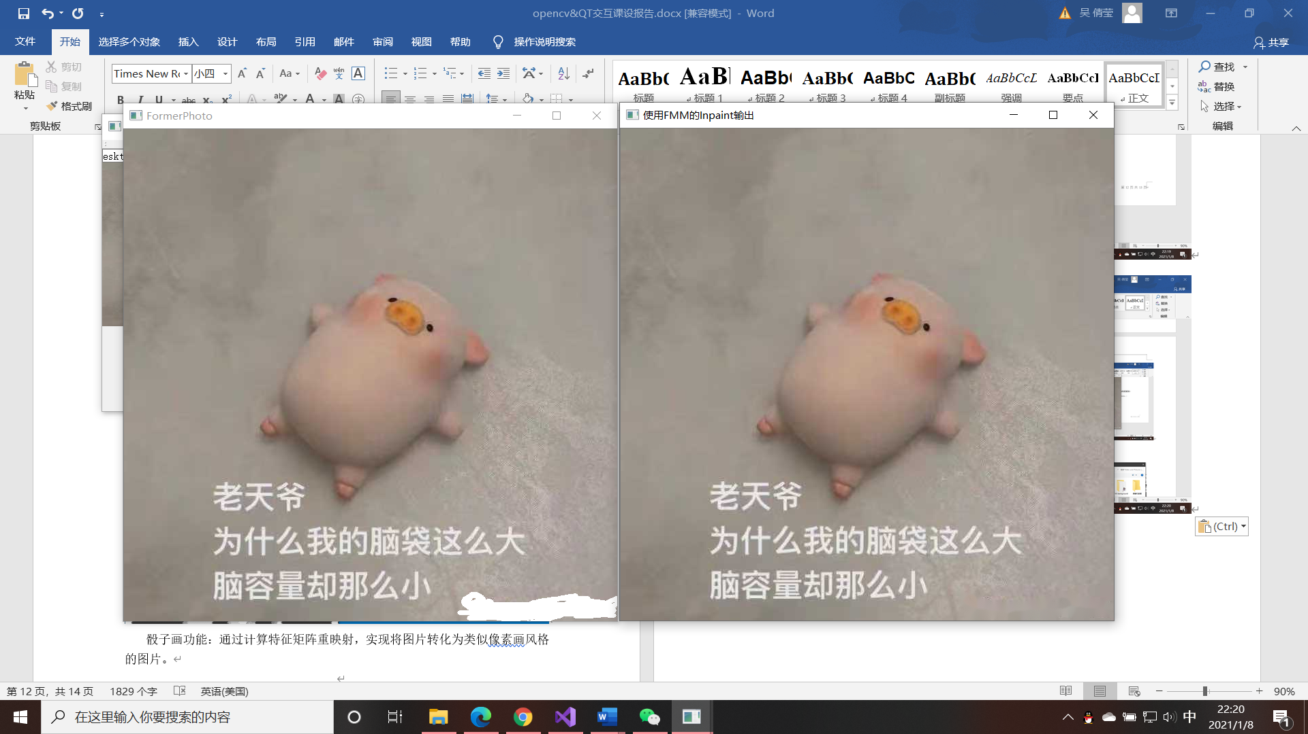

点击FMM修复或NS修复即可显示相应结果。

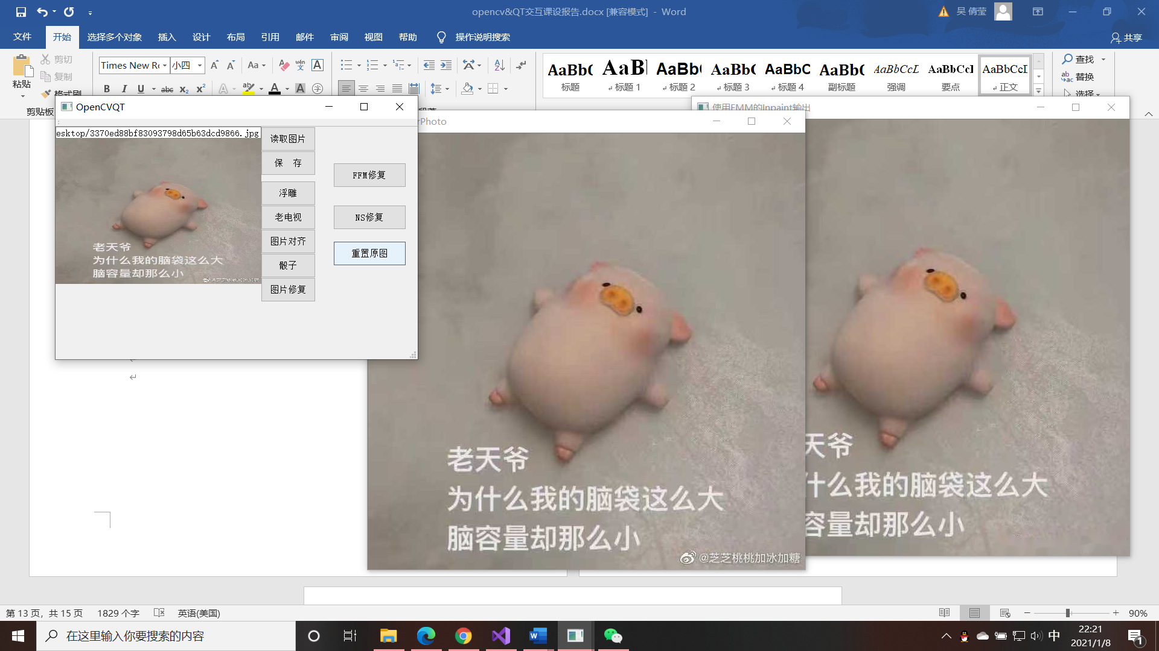

点击重置原图可擦除所有鼠标绘制的笔迹。

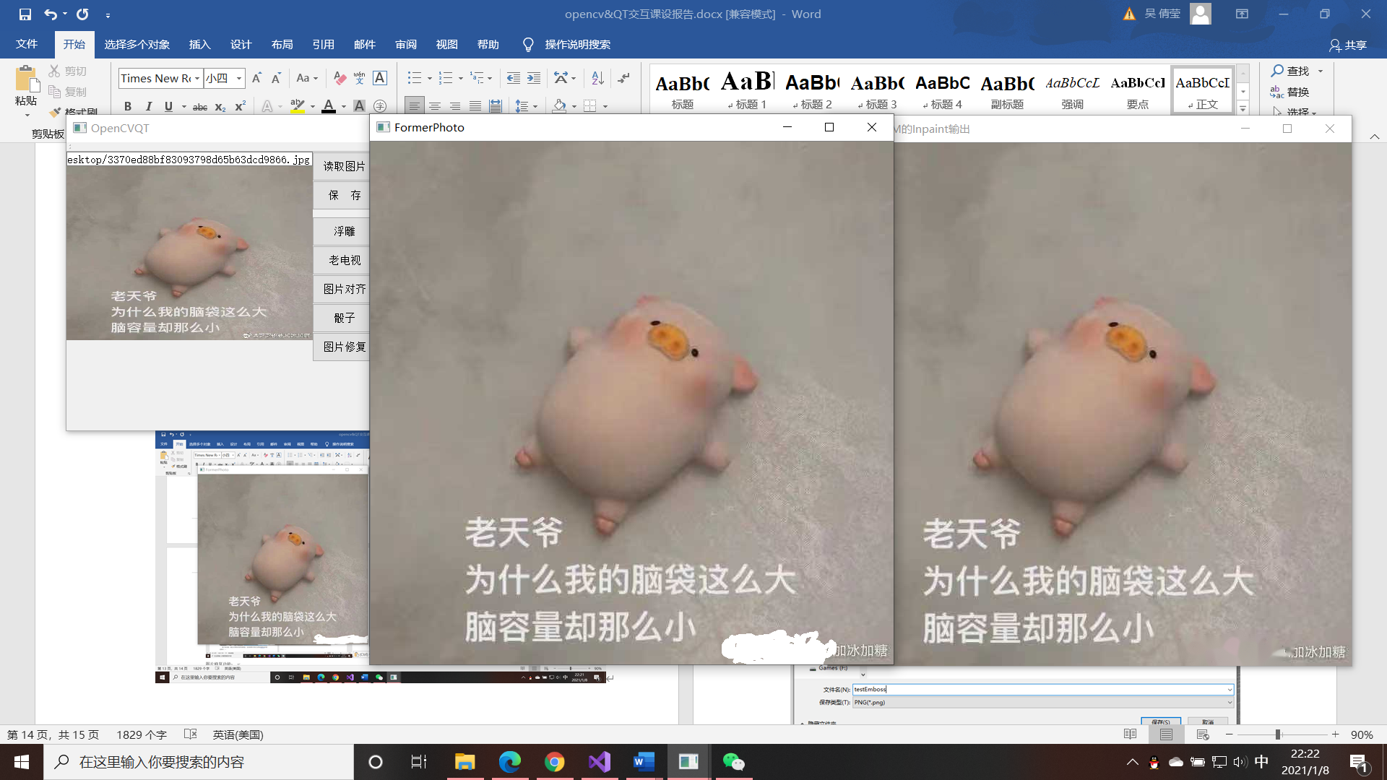

重新绘制待修改区域并执行FMM算法修复图片。

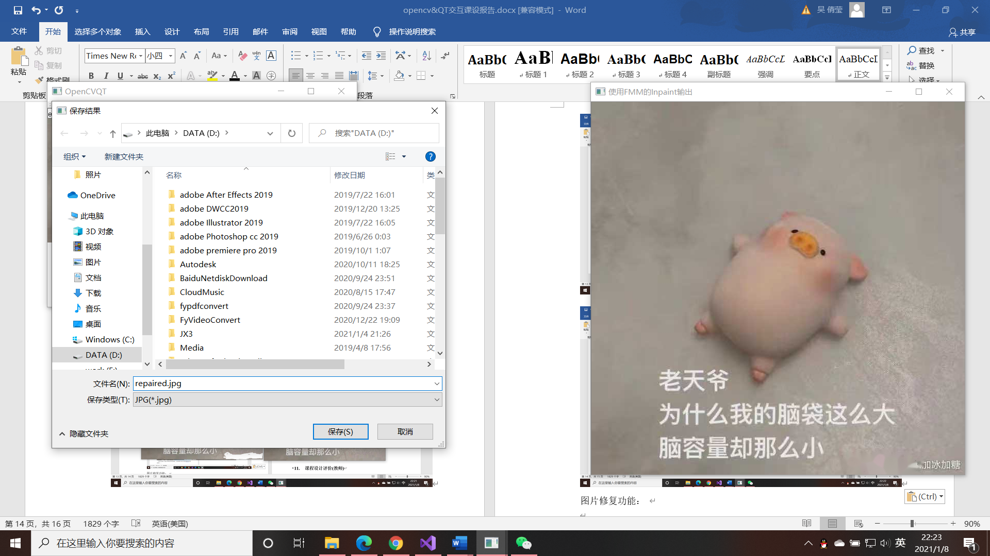

点击保存图片即可将修复后的图片按文件流中设置好的固定图片格式（png、jpg）保存。

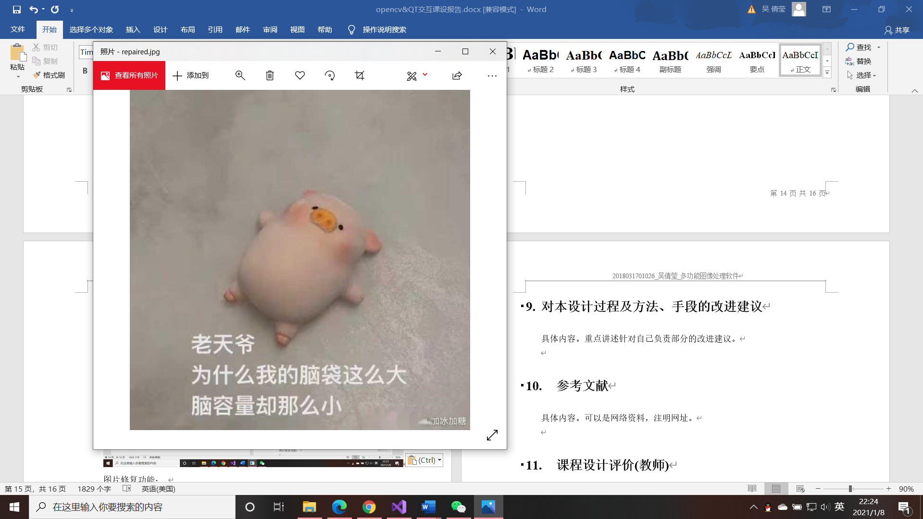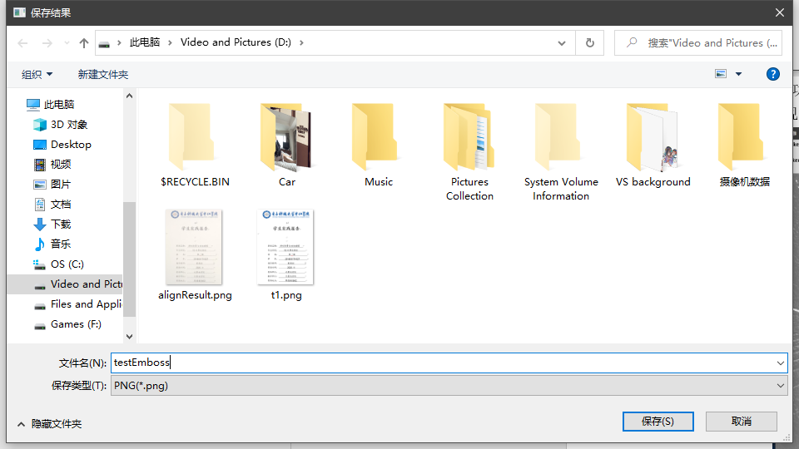

点击保存功能可以通过浏览的方式设定保存的路径和文件名，进行处理效果的保存输出。

# 问题及心得体会

## 开发过程中遇到的问题

1. opencv控制台操作到UI接口之间的转化和调用

在VS2019中进行代码编写时，习惯了直接用控制台控制程序，在摸索UI的过程中，我组在cvui、MFC、QT5等三个UI框架中选择，最开始打算用cvui直接操作，后发现cvui存在许多的缺陷，而且在文件流等功能上有过多的缺失，无法达到我们想要的编辑图片并保存的效果。于是换成QT5来进行整体UI框架的重新设置，每个功能和文件读写都要与QT平台的UI接口适配，对没有接触过QT的我们来说是一个比较大的考验，要按照平台的函数和端口重新设置代码中的变量，使其能够成功调用或修改。

因此我们在UI方面并没有设计特别复杂，通过简单文件流输入输出和UI按钮实现我们做的功能。

1. 鼠标绘制待修改区域时的问题

在我个人负责的图片修复功能中，尚未跟UI对接时，在控制台上鼠标直接在显示出来的遮罩上涂抹，从性能和简洁性来说有待修改。后在与UI接口对接时修改，不显示本来显示的图片遮罩窗口，并将鼠标涂抹区域直接在原图上显示。当时还出了个小问题：没有将鼠标涂抹在遮罩上的路径在原图片上显示，导致无法观察到涂抹区域。后将涂抹的轨迹在原图片上重新显示，这样鼠标运动时既可以在遮罩上记录实际涂抹区域，又可以在原图上显示涂抹的轨迹。

## 心得体会

本次课程设计的开发过程，综合运用了之前课程中学习的各种计算机视觉知识，并且大大提升了我们的知识运用能力和编程经验。开发个人功能时，虽然opencv头文件photo.h中包含图片修复功能，但是是直接调用预制的算子，所以我花了很多时间去了解其背后的算法，查阅了很多论文关于图片修复算法，加深对修补算法的理解和认识，并应用到实际开发中。

在开发过程中耗费时间精力最多的其实是UI的开发，一开始原本是打算通过CVUI来进行图形界面的设计，但是发现CVUI存在许多的缺陷，而且在文件流等功能上有过多的缺失，因此我组从零开始安装和学习QT。用了两天时间，设计了整体的UI框架和文件流，后续和组员们一起修改并实现了各种UI接口，然后又进行了文件流的优化，合并了各个功能分别读取文件的功能。最后实现了较为满意的UI界面和功能实现。

通过本次课程设计，我们简单掌握了opencv在生活中的实际应用，也锻炼了我们开发程序的能力，对交互平台也有了个简单的了解，在之后的程序开发中，需要了解并掌握一个UI平台进行开发，实现界面的优化和代码的简化。本次实验对我们之后的开发学习都有很大的帮助。

# 对本设计过程及方法、手段的改进建议

对于我负责的功能，因为执行调用较为简洁，所以可以以此为基础开发更多的功能，例如基于图片修复的美颜效果，可以选中颜色相近的区域进行相应的操作。（例如选中肤色区域的某点，获取该点的像素值，在某一颜色区间内进行整张图片的像素点扫描，选中颜色区间内的点，在就近像素修复区域后，进行统一的亮度提升或模糊功能，亮度调节和模糊调节都有相应的UI显示器进行调控）。

关于UI的设计，因为在之前的学习中都是直接使用控制台显示，本次开发是第一次正式接触并使用专业的UI平台进行开发。在开发过程中，首先因为不够了解与opencv对接的UI平台哪个比较好操作，导致在控制台上实现功能后做UI接口时浪费了很多时间研究cvui，后期使用QT也有点盲人摸象的感觉。初使用QT，因为是先个人修改自己的代码接口，所以在合并代码时，重复调用了很多次引用文件流的操作，略微有些繁琐，后来将输入输出文件流统一读写后，直接调用存储文件流的数据进行操作即可。虽然开发进程有些仓促和凌乱，但是我们组的同学都从中学到了很多，从命名规则到平台接口，都是通过自己的学习和一次次的调试来优化调整的，不仅对自己的能力有了很大的提升，也对整个设计开发流程有了更进一步的理解。

# 参考文献

[1]. An Image Inpainting Technique Based on the Fast Marching Method

By Alexandru Telea

[2]. 《基于Navier-Stokes方程的图像修复算法》 作者：李率杰、李鹏、冯兆永、姚正安

# 课程设计评价(教师)

|  |  |  |  |  |
| --- | --- | --- | --- | --- |
| 创新性（10） | 难度（10） | 完成情况（60） | 设计报告（20） | 总计 |
|  |  |  |  |  |